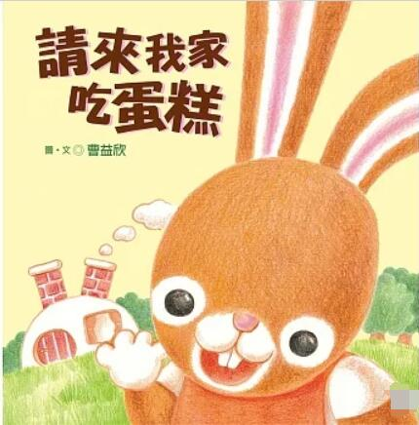
新 书 推 荐
類 別: 童書
中文書名：《請來我家吃蛋糕》
Qing Lai Wo Jia Chi Dan Gao
作 者：曹益欣 Cao Yi Xin
出 版 社：聯經出版
代理公司：ANA
出版日期：2016.03.11
頁 數：頁（平裝＼單色印刷）
審讀資料：樣書＼部份樣章

內容簡介：

曹俊彥：傷腦筋，怎麼會這麼有創意！
一本突破框架、激盪創意、傳遞祝福的圖畫書
每個人都想過生日
可是只有一塊剛出爐的蛋糕
該怎麼做才能祝福每一個人呢？
這是一個和一群「心中還住著小孩」的大朋友們共同激發出的創意故事，一塊蛋糕，切啊、畫啊、玩啊，就成了不同造形的生日蛋糕。現在，這群大朋友們化作畫筆下的小兔、小熊、小貓、小豬、小馬，還有小金魚，要一起為他們的朋友送上最誠摯的祝福！
童心，總會在日常生活的小事中冒出芽、探出頭，來和大家打聲招呼，或許是我們漸漸遺忘了他的存在，因此，此書要獻給長不大的大朋友，喚醒住在心中的那個孩子，更要祝福所有的小朋友開開心心、快樂長大！

作者簡介:
曹益欣
本名曹益欣，也有人叫她曹半半。畢業於高雄師範大學美術系，畢業後做過很多工作，但總離不開書本、閱讀和小朋友。目前著迷於用插畫、繪本和紙芝居等圖像媒介來說故事。
出版的繪本作品有：《小怪物來了》（小魯文化）、《森林裡的新娘》（林務局台東林管處）、《誰能幫我追氣球》（暢談國際）。

版權聯絡人：
Dony Hsu ( 许伯全)
Email： service@nurnberg.com.tw∣2366175957＠qq.com

